**jQuery 选择器**

|  |  |
| --- | --- |
| $("*") | 选取所有元素 |
| $(this) | 选取当前 HTML 元素 |
| $("p.intro") | 选取 class 为 intro 的 <p> 元素 |
| $("p:first") | 选取第一个 <p> 元素 |
| $("ul li:first") | 选取第一个 <ul> 元素的第一个 <li> 元素 |
| $("ul li:first-child") | 选取每个 <ul> 元素的第一个 <li> 元素 |
| $("[href]") | 选取带有 href 属性的元素 |
| $("a[target='_blank']") | 选取所有 target 属性值等于 "_blank" 的 <a> 元素 |
| $("a[target!='_blank']") | 选取所有 target 属性值不等于 "_blank" 的 <a> 元素 |
| $(":button") | 选取所有 type="button" 的 <input> 元素 和 <button> 元素 |
| $("tr:even") | 选取偶数位置的 <tr> 元素 |
| $("tr:odd") | 选取奇数位置的 <tr> 元素 |

# jQuery 事件

|  |  |  |  |  |  |  |
| --- | --- | --- | --- | --- | --- | --- |
| **鼠标事件** | **键盘事件** | | **表单事件** | | **文档/窗口事件** | |
| [click](https://www.runoob.com/jquery/event-click.html) | | [keypress](https://www.runoob.com/jquery/event-keypress.html) | | [submit](https://www.runoob.com/jquery/event-submit.html) | | [load](https://www.runoob.com/jquery/event-load.html) |
| [dblclick](https://www.runoob.com/jquery/event-dblclick.html) | | [keydown](https://www.runoob.com/jquery/event-keydown.html) | | [change](https://www.runoob.com/jquery/event-change.html) | | [resize](https://www.runoob.com/jquery/event-resize.html) |
| [mouseenter](https://www.runoob.com/jquery/event-mouseenter.html) | | [keyup](https://www.runoob.com/jquery/event-keyup.html) | | [focus](https://www.runoob.com/jquery/event-focus.html) | | [scroll](https://www.runoob.com/jquery/event-scroll.html) |
| [mouseleave](https://www.runoob.com/jquery/event-mouseleave.html) | |  | | [blur](https://www.runoob.com/jquery/event-blur.html) | | [unload](https://www.runoob.com/jquery/event-unload.html) |
| [hover](https://www.runoob.com/jquery/event-hover.html) | |  | |  | |  |

# jQuery 效果

1、使用 hide() 和 show() 方法来隐藏和显示 HTML 元素：

$("#hide").click(function(){ $("p").hide(); });

$("#show").click(function(){ $("p").show(); });

2、jQuery fadeIn() 用于淡入已隐藏的元素。

jQuery fadeOut() 方法用于淡出可见元素。

jQuery fadeToggle() 方法可以在 fadeIn() 与 fadeOut() 方法之间进行切换。

**语法:**

$(*selector*).fadeIn(*speed,callback*);

可选的 speed 参数规定效果的时长。它可以取以下值："slow"、"fast" 或毫秒。.

可选的 callback 参数是 fading 完成后所执行的函数名称。

3、jQuery slideDown() 方法用于向下滑动元素。

jQuery slideUp() 方法用于向上滑动元素。

jQuery slideToggle() 方法可以在 slideDown() 与 slideUp() 方法之间进行切换。

**语法:**

$(*selector*).slideDown(*speed,callback*);

可选的 speed 参数规定效果的时长。它可以取以下值："slow"、"fast" 或毫秒。

4、jQuery animate() 方法用于创建自定义动画。

**语法：**

$(*selector*).animate({*params*}*,speed,callback*);

必需的 params 参数定义形成动画的 CSS 属性。

可选的 speed 参数规定效果的时长。它可以取以下值："slow"、"fast" 或毫秒。

可选的 callback 参数是动画完成后所执行的函数名称。

生成动画的过程中可同时使用多个属性：

实例

$("button").click(function(){ $("div").animate({ left:'250px', opacity:'0.5', height:'150px', width:'150px' }); });

# jQuery HTML

1、三个简单实用的用于 DOM 操作的 jQuery 方法：

text() - 设置或返回所选元素的文本内容、html() - 设置或返回所选元素的内容（包括 HTML 标记）、val() - 设置或返回表单字段的值、jQuery attr() 方法用于获取属性值

2、添加新内容的四个 jQuery 方法：

append() - 在被选元素的结尾插入内容、prepend() - 在被选元素的开头插入内容

after() - 在被选元素之后插入内容、before() - 在被选元素之前插入内容

$("p").prepend("在开头追加文本");$("img").after("在后面添加文本"); $("img").before("在前面添加文本");

3、删除元素和内容，一般可使用以下两个 jQuery 方法：

remove() - 删除被选元素（及其子元素）

empty() - 从被选元素中删除子元素

4、若干进行 CSS 操作的方法。我们将学习下面这些：

addClass() - 向被选元素添加一个或多个类、removeClass() - 从被选元素删除一个或多个类、toggleClass() - 对被选元素进行添加/删除类的切换操作、css() - 设置或返回样式属性

$("p").css({"background-color":"yellow","font-size":"200%"});

5、jQuery 提供多个处理尺寸的重要方法：

width()、height()、innerWidth()、innerHeight()、outerWidth()、outerHeight()

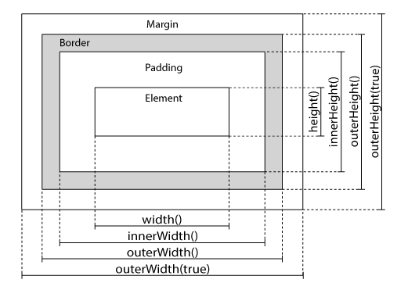

# jQuery 遍历

1. 向上遍历 DOM 树：parent()、parents()、parentsUntil()

parent() 方法返回被选元素的直接父元素。

$(document).ready(function(){ $("span").parents(); });

parents() 方法返回被选元素的所有祖先元素，它一路向上直到文档的根元素 (<html>)。

$(document).ready(function(){ $("span").parents("ul"); });

parentsUntil() 方法返回介于两个给定元素之间的所有祖先元素。

$(document).ready(function(){ $("span").parentsUntil("div"); });

2、向下遍历 DOM 树的 jQuery 方法：children()、find()

children() 方法返回被选元素的所有直接子元素。该方法只会向下一级对 DOM 树进行遍历。

$(document).ready(function(){ $("div").children(); });

下面的例子返回类名为 "1" 的所有 <p> 元素，并且它们是 <div> 的直接子元素：

$(document).ready(function(){ $("div").children("p.1"); });

find() 方法返回被选元素的后代元素，一路向下直到最后一个后代。

下面的例子返回属于 <div> 后代的所有 <span> 元素：

$(document).ready(function(){ $("div").find("span"); });

下面的例子返回 <div> 的所有后代：

$(document).ready(function(){ $("div").find("*"); });

3、在 DOM 树进行水平遍历：siblings()、next()、nextAll()、nextUntil()、prev()、prevAll()、prevUntil()

siblings() 方法返回被选元素的所有同胞元素。

siblings() 方法返回被选元素的所有同胞元素。

next() 方法返回被选元素的下一个同胞元素。

nextAll() 方法返回被选元素的所有跟随的同胞元素。

nextUntil() 方法返回介于两个给定参数之间的所有跟随的同胞元素。

prev(), prevAll() 以及 prevUntil() 方法的工作方式与上面的方法类似，只不过方向相反而已：它们返回的是前面的同胞元素（在 DOM 树中沿着同胞之前元素遍历，而不是之后元素遍历）。

5、三个最基本的过滤方法是：first(), last() 和 eq()，它们允许您基于其在一组元素中的位置来选择一个特定的元素。其他过滤方法，比如 filter() 和 not() 允许您选取匹配或不匹配某项指定标准的元素。

first() 方法返回被选元素的首个元素。

下面的例子选取首个 <div> 元素内部的第一个 <p> 元素：

$(document).ready(function(){ $("div p").first(); });

last() 方法返回被选元素的最后一个元素。

下面的例子选择最后一个 <div> 元素中的最后一个 <p> 元素：

$(document).ready(function(){ $("div p").last(); });

eq() 方法返回被选元素中带有指定索引号的元素。

索引号从 0 开始，因此首个元素的索引号是 0 而不是 1。下面的例子选取第二个 <p> 元素（索引号 1）：

$(document).ready(function(){ $("p").eq(1); });

filter() 方法允许您规定一个标准。不匹配这个标准的元素会被从集合中删除，匹配的元素会被返回。

下面的例子返回带有类名 "url" 的所有 <p> 元素：

$(document).ready(function(){ $("p").filter(".url"); })；

not() 方法返回不匹配标准的所有元素。

提示：not() 方法与 filter() 相反。

下面的例子返回不带有类名 "url" 的所有 <p> 元素：

$(document).ready(function(){ $("p").not(".url"); });

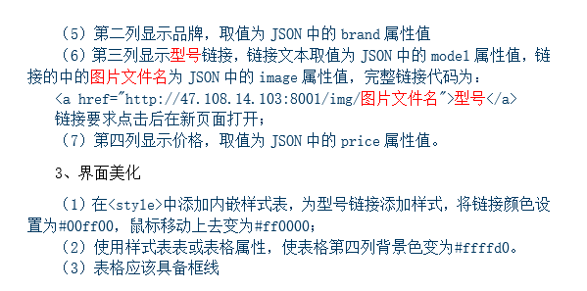

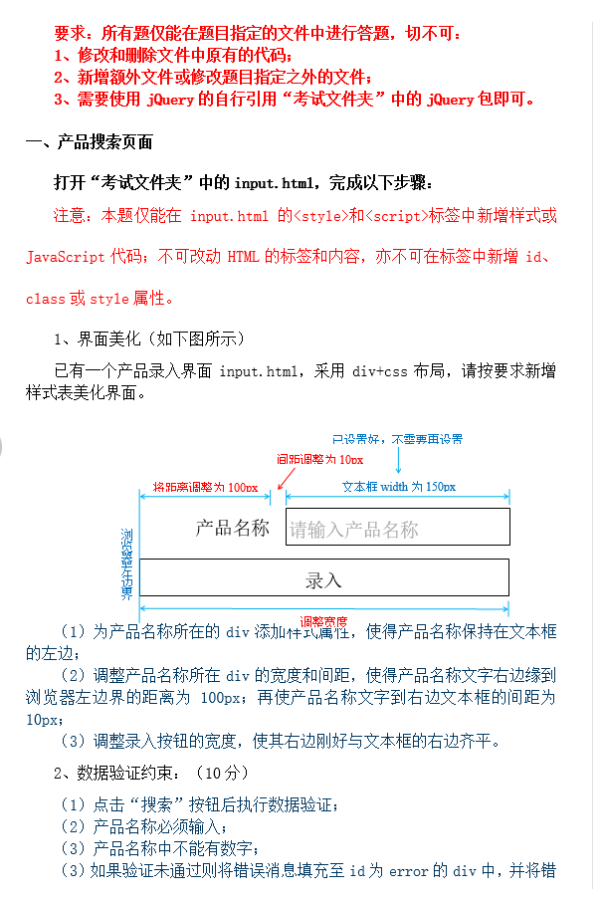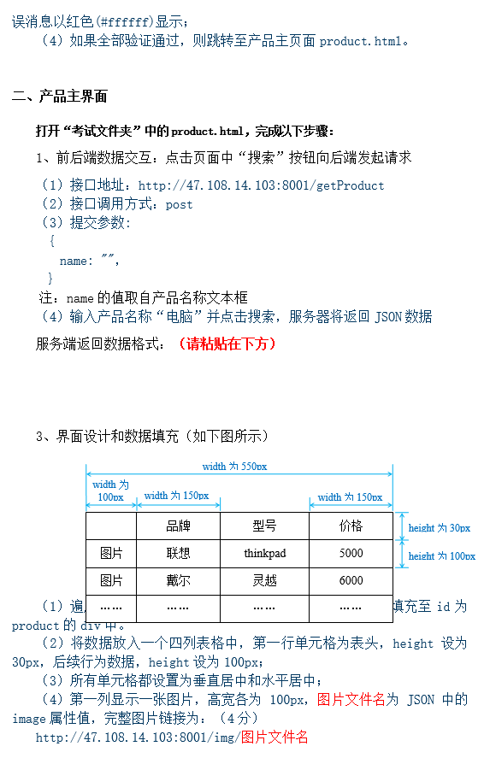

模拟题答案：校验，含有css样式

<!DOCTYPE html>

<html lang="en">

<head>

<meta charset="UTF-8">

<title>产品录入</title>

<link href="css/input.css" rel="stylesheet" type="text/css" />

<style type="text/css">

#search div:nth-child(1){

float: left;

width: 100px;

padding-right: 10px;

text-align: right;

}

#submit input{

width: 268px;

}

</style>

<script type="text/javascript" src="js/jquery-3.1.1.min.js"></script>

<script type="text/javascript">

$().ready(function(){

//注册事件

$("#submit input").click(function () {

var searchText = $("#search input").val();

if(searchText == ""){

$("#error").text("产品名称必须输入"); //方法1

$("#error").css("color", "#ff0000");

}

//else if(/\d/.test(searchText)){ //方法a

else if(new RegExp("\\d").test(searchText)){ //方法b

$("#error").html("<span style='color:#ff0000'>产品名称中不能有数字</span>"); //方法2

}

else{

window.location.href = "product.html";

}

});

});

</script>

</head>

<body>

<div id="search">

<div>产品名称</div>

<div><input type="text" placeholder="请输入产品名称"></div>

</div>

<div id="error"></div>

<div id="submit"><input type="button" value="录入"></div>

</body>

</html>

商品表格页面：含有ajax请求

<!DOCTYPE html>

<html lang="en">

<head>

<meta charset="UTF-8">

<title>产品</title>

<style type="text/css">

table tr td{

height: 100px;

}

table tr:nth-child(1) td{

height: 30px;

}

table img{

height: 100px;

width: 100px;

}

table a{

color: #00ff00;

}

table a:hover{

color: #ff0000;

}

table tr td:nth-child(4){

background-color: #ffffd0;

}

</style>

<script type="text/javascript" src="js/jquery-3.1.1.min.js"></script>

<script type="text/javascript">

$().ready(function () {

$("#search").click(function () {

$.ajax({

url: "http://47.108.14.103:8001/getProduct",

type: "POST",

dataType: "JSON",

data:{name: $("#name").val()},

success: function (jsonData) {

//document.write(JSON.stringify(jsonData)); //打印JSON字串

var htmlText = "<table border='1' cellspacing='0'>";

htmlText += "<tr>";

htmlText += "<th valign='middle' align='center' height='30'>&nbsp;</th>";

htmlText += "<th valign='middle' align='center' >品牌</th>";

htmlText += "<th valign='middle' align='center' >型号</th>";

htmlText += "<th valign='middle' align='center' >价格</th>";

htmlText += "</tr>";

//for(var i = 0; i < jsonData.data.length; i ++){ //方法1

for(var i in jsonData.data){ //方法2

htmlText += "<tr>";

var pitem = jsonData.data[i];

htmlText += "<td height='100' valign='middle' align='center'><img src='http://47.108.14.103:8001/img/" + pitem.image + "'></td>";

htmlText += "<td valign='middle' align='center'>" + pitem.brand + "</td>";

htmlText += "<td valign='middle' align='center'><a target='_blank' href='http://47.108.14.103:8001/img/" + pitem.image + "'>" + pitem.model + "</a></td>";

htmlText += "<td valign='middle' align='center'>" + pitem.price + "</td>";

htmlText += "</tr>";

}

htmlText += "</table>";

$("#product").html(htmlText);

}

});

});

});

</script>

</head>

<body>

<div><input type="text" id="name" placeholder="请输入产品名称"> <input type="button" id="search" value="搜索"></div>

<div id="product"></div>

</body>

</html>